|  |
| --- |
| ***НОВОТРОИЦКИЙ ВЕСТНИК*** |
| **28 января 2025 г. № 2**  **(288 )**  *Распространяется бесплатно* |

***Любимое село!  
Родимый сердца уголок,  
Хоть всю страну пешком я обойду,  
Но лучшего села нигде я не найду.***

**РОССИЙСКАЯ ФЕДЕРАЦИЯ**

**НОВОТРОИЦКИЙ СЕЛЬСКИЙ СОВЕТ ДЕПУТАТОВ**

**МИНУСИНСКОГО РАЙОНА**

**КРАСНОЯРСКОГО КРАЯ**

**Р Е Ш Е Н И Е**

27. 01. 2025 года д. Быстрая № 140- рс

Об определении схемы одного многомандатного избирательного округа

для проведения выборов депутатов Новотроицкого сельского Совета депутатов

Минусинского района Красноярского края

Рассмотрев представленную Территориальной избирательной комиссией Минусинского района Красноярского края схему одного многомандатного избирательного округа для проведения выборов депутатов Новотроицкого сельского Совета депутатов Минусинского района Красноярского края, руководствуясь статьей 8 Закона Красноярского края «О выборах в органы местного самоуправления в Красноярском крае» от 02.10.2003 года № 8-1411, в соответствии со статьями 28, 38 Устава Новотроицкого сельсовета Минусинского района Красноярского края, Новотроицкий сельский Совет депутатов РЕШИЛ:

1. 1.Утвердить схему одного многомандатного избирательного округа для проведения выборов депутатов Новотроицкого сельского Совета депутатов Минусинского района Красноярского края согласно приложениям № 1, № 2.
2. 2. Считать утратившими силу:

2.1 Решение Новотроицкого сельского Совета депутатов № 133-рс от 27.02.2015 «Об утверждении схемы одного многомандатного избирательного округа для проведения выборов депутатов Новотроицкого сельского Совета депутатов Минусинского района Красноярского края»;

2.2 Решение Новотроицкого сельского Совета депутатов № 29-рс от 22.12.2016 «О внесении изменений в решение № 133-рс от 27.02.2015 года об утверждении схемы единого многомандатного избирательного округа, в которых количество мандатов обязательно»;

1. Настоящее решение вступает в силу со дня его официального опубликования в газете муниципального образования Новотроицкий сельсовет «Новотроицкий вестник» и подлежит размещению на официальном сайте администрации Новотроицкого сельсовета в сети «Интернет».

Председатель Новотроицкого

сельского Совета депутатов А.С. Ширенко

Глава сельсовета А.В. Семенов

Приложение 1

к решению Новотроицкого сельского Совета депутатов

Минусинского района Красноярского края

от «____» января 2025 г. № ______

Схема одного многомандатного избирательного округа

для проведения выборов депутатов Новотроицкого сельского Совета депутатов Минусинского района Красноярского края

|  |  |  |  |  |
| --- | --- | --- | --- | --- |
| Номер  избирательного  округа | Перечень населенных пунктов,  входящих в избирательный округ | Границы  избирательного округа | Число  избирателей  в округе  по состоянию на  1 января 2025 года | Число  замещаемых мандатов в округе |
| 1. | д. Быстрая,  с. Новотроицкое,  д. Комарково | Территория сельского поселения Новотроицкий сельсовет Минусинского муниципального района Красноярского края в установленных границах | 1455 | 10 |

Приложение 2

к решению Новотроицкого сельского Совета депутатов

Минусинского района Красноярского края

от «27» января 2025 г. № 140-рс

Графическое изображение схемы одного многомандатного избирательного округа для проведения выборов депутатов

Новотроицкого сельского Совета депутатов Минусинского района Красноярского края 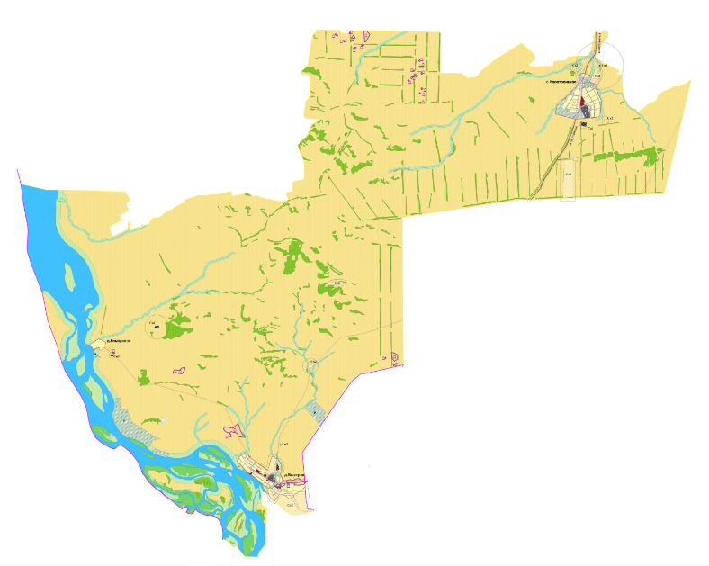

|  |  |  |  |  |
| --- | --- | --- | --- | --- |
| *Учредитель:*  *Новотроицкий сельский*  *Совет депутатов*  *Минусинского района*  *Красноярского края.*  *Редактор Глава Новотроицкого сельсовета А.В. Семенов* |  | | | |
|  | *Адрес учредителя: 662610, Красноярский край, Минусинский район, д. Быстрая, ул. Кирова, д.16,*  *тел.-8-39132-2-32-52.*  *Газета отпечатана на компьютерно - принтерном оборудовании администрации Новотроицкого сельсовета Минусинского района Красноярского края.* | *Тираж: 150 экземпляров* | |
| *Решение Новотроицкого сельского Совета депутатов*  *№ 07-рс от 20.11.2015г.* | | |  |